ЗАДАНИЯ НА 27.04. 2020 для 11 класса
Математика
Скайп
Физика
Тема урока: Решение задач.
Решите задачи:
- Два одинаковых проводящих шарика малых размеров расположены в вакууме так, что расстояние между их центрами равно 60 см. Их заряды равны 0,4 мкКл и 0,08 мкКл. Шарики приводят в соприкосновение, а затем удаляют на прежнее расстояние. Определите силу их взаимодействия до и после соприкосновения.
- Электрическое поле образовано точечным зарядом 16 нКл. Определите напряженность поля на расстоянии 6 см от заряда. С какой силой будет действовать поле в этой точке на заряд, равный 1,8 нКл?
- Задача № 3 на стр. 244 в учебнике «Физика. 10 кл.».
Срок сдачи: 28.04. (до 19.00 час.)
Выслать фото выполненного домашнего задания по WhatsApp 8-950-200-85-37 или на почту: pioekbg@mail.ru
Обществознание
§ 25 Правовые основы занятости и трудоустройства
Прочитать § 25 Выполнить задание:
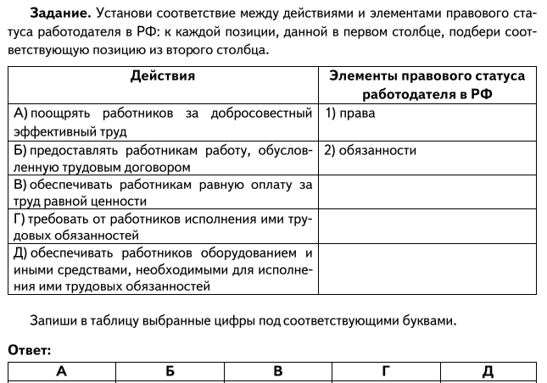
Русский язык
- Укажите все цифры, на месте которых пишется нн.
Профессионально оформле(1)ые отделы Кунгурского краеведческого музея рассказывают о том времени, когда был основа(2) город; уникальные фотоснимки, документы, книги посвяще(3)ы изуче(4)ию ледя(5)ых пещер; кроме того, здесь представле(6)а сувенирная продукция, созда(7)ая руками уральских мастеров.
2. Укажите все цифры, на месте которых пишется н.
Когда турист едет в промышле(1)ую державу, он рассчитывает, что её новые черты окажутся поисти(2)е живописными, экзотическими добавлениями к чертам традицио(3)ым, однако вместо этого приезжий видит самую неприглядную сторону совреме(4)ой цивилизации. Кажется, что хаос заводских труб, прокопчё(5)ых стен и железнодорожных путей похоронил под собой подли(6)ую культуру.

Английский язык
Занятие в Skype по расписанию
Факультатив по физике
Решите задачи:
- В однородном электрическом поле в вакууме находится пылинка, обладающая зарядом -16 пКл. Какой должна быть по модулю и направлению напряженность поля, чтобы пылинка оставалась в покое? Масса пылинки 4·10⁻⁷ г.
- Два заряда, равных 20 нКл и 0,16 мкКл, помещены на расстояние 5 см друг от друга. Определите напряженность поля в точке, удаленной от первого заряда на 3 см и от второго на 4 см.
- Электрон, обладающий скоростью 18 км/с, влетает в однородное электрическое поле с напряженностью 3 мН/Кл и движется против линий поля. С каким ускорением движется электрон и какова будет его скорость, когда он пройдет расстояние 7,1 см? Сколько времени потребуется для достижения этой скорости? Движение электрона происходит в вакууме.
Срок сдачи: 07.05. (до 19.00 час.)

